# Vue

Soc:

HTML+CSS+JS：视图：给用户看，刷新后台给的数据

网络通信：axios

页面跳转:vue-router

状态管理：vuex

View: JSP{{}}

Data:

Vm:数据双向绑定

虚拟Dom:利用内存

计算属性==》Vue特色

集大成者：MV VM+Dom : Model View ViewModel

大前端时代：后端：轻松

裁员：1 1.8 3 1个人拿1.8个人的工资干3个人的活

Idea ：插件vue

判断-循环

If for

事件：

-on

**vue常用的七个属性**

1.el属性用来指示vue编译器从什么地方开始解析 vue的语法，可以说是一个占位符。相当于一个容器，跟上面的div id = “app”做关联，从此以后上面div id = “app”里面的内容要通过vue来渲染,都要经过vue处理才能看得到上面div里面的内容

2.data属性用来组织从view中抽象出来的属性，可以说将视图的数据抽象出来存放在data中。跟微信小程序一样，所有的变量都要写在data里面

3.template属性用来设置模板，会替换页面元素，包括占位符。Vue.component（）组件中会用到，其实很多地方都会用到

4.methods属性放置页面中的业务逻辑，js方法一般都放置在methods中，用来写方法，函数的computed后面会介绍computed和methods是有区别的：computed是在值发生改变的时候才会触发效果，而methods只要刷新执行了就会触发，所有平时写VUE的时候，能用computed的尽量使用

5.render属性创建真正的Virtual Dom

6.computed属性用来计算根据已经存在的属性计算出新的属性，对于同样的数据，会缓存。当其依赖属性的值发生变化是，这个属性的值会自动更新，与之相关的DOM部份也会同步自动更新。其实一般情况，我也会把一些关于逻辑的代码都写在computed中。

7.watch侦听属性watch:function(new,old){}监听data中数据的变化两个参数，一个返回新值，一个返回旧值当你有一些数据需要随着其它数据变动而变动时或者执行异步操作或开销较大操作时，建议使用watchcomputed和watch是有区别的：watch: 监视,能够监听到数据的变化,只要数据变化的时候,都会自定执行对应的方法,其中可以检测的数据来源分为三部分 data , computed , props computed: 计算属性,存在一个计算缓存的特性,每一次计算之后,只要里面的逻辑不发生变化,每一次重复调用,都会使用上一次执行的结果,能够节省计算的时间

## vue生命周期

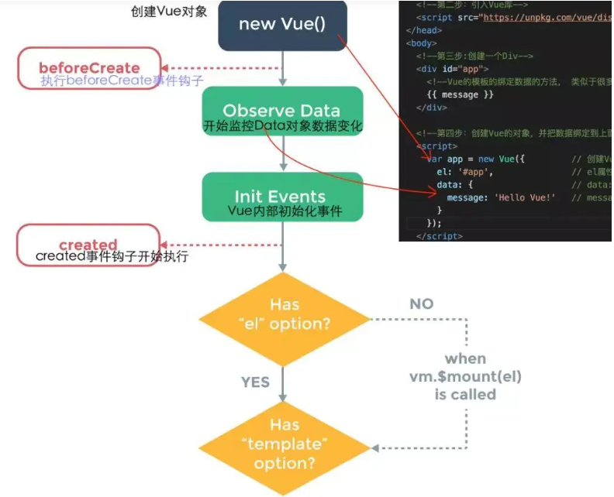

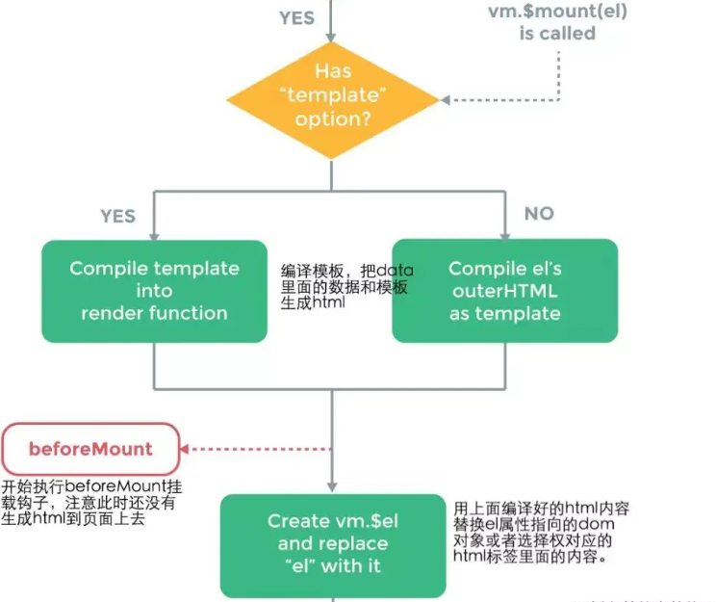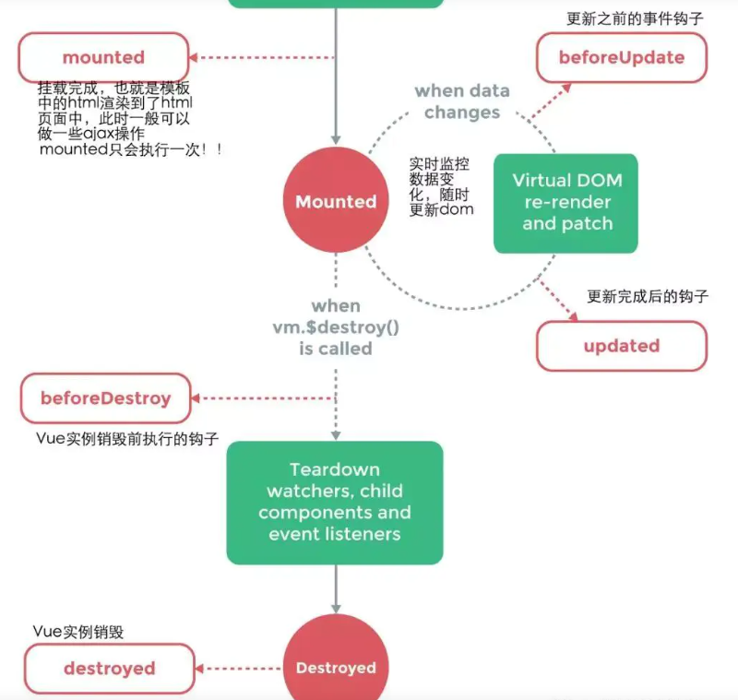

## 网络通信Axios

jQuery.ajax()

计算属性：计算出来的结果，保存在属性中，内存中运行：虚拟DOM

## Slot：插槽

# vue-cli

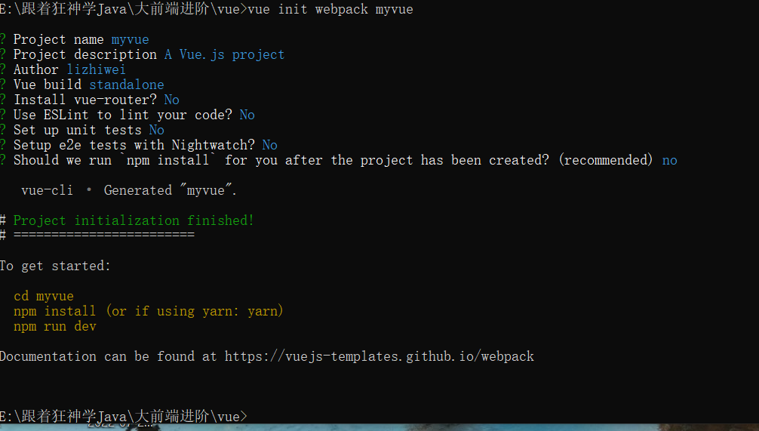

# Webpack

是一个现代javascript应用静态模块打包器

# Vue+elementUI

1,创建一个名为hello-vue的项目vue init webpack hello-vue

2,安装依赖

<1>进入工程目录

cd hello-vue

<2>安装vue-router

npm install vue-router --save-dev

<3>安装element-ui

npm i element-ui -S

<4>安装依赖

npm install

<5>安装SASS加载器

cnpm install sass-loader node-sass --save-dev

<6>启动测试

npm run dev

-g：将模块安装到全局

--save:将模块安装到项目目录下，并在package文件的dependencies节点写入依赖，-S是缩写

--save-dev:将模块安装到项目目录下,并在devDependencies节点写入依赖 -D是缩写